RESUMO EXPANDIDO
Grupo de Trabalho (GT): 4 – Educação Física e Esporte
Modalidade do trabalho: comunicação oral
Formato de apresentação: presencial

FUTEBOL DE MULHERES EM FOCO: VISIBILIZANDO PRODUÇÕES NA PÓS-GRADUAÇÃO EM EDUCAÇÃO FÍSICA

Fernanda de Castro Ferreira Kilkamp
Eduarda Medeiros da Silva²
Franciane Maria Araldi³
Thaís Rodrigues de Almeida⁴

PALAVRAS-CHAVE: Educação Física; Futebol; Mulheres.

1 INTRODUÇÃO E CONTEXTUALIZAÇÃO TEÓRICA
Em nossa sociedade, o esporte configura-se como um fenômeno cultural plural, presente em diferentes contextos e camadas sociais, assumindo múltiplas formas de manifestação, seja como prática de lazer, atividade educativa ou modalidade de rendimento. Dotadas de significados diversos, as práticas esportivas constituem um lócus privilegiado de investimentos acadêmicos, políticos, econômicos e midiáticos, mobilizando saberes, afetos e disputas. Enquanto produtor e reprodutor das relações sociais e culturais, o campo esportivo está intrinsecamente permeado por interesses, negociações e dinâmicas de poder, revelando-se, assim, um espaço de construção e contestação simbólica.
No contexto brasileiro, o futebol se destaca como a modalidade esportiva de maior expressão e visibilidade, tornando-se também objeto de investigação desde os estudos pioneiros de Simoni Guedes (1977) e Roberto DaMatta (1982). A partir desses referenciais, o fenômeno futebolístico tem sido compreendido como uma via de análise privilegiada para se pensar a sociedade brasileira, suas hierarquias e suas identidades culturais. Nas últimas décadas, o crescente número de pesquisas, artigos científicos, dissertações e teses evidencia o caráter interdisciplinar dos estudos sobre esporte, abrangendo áreas como as Ciências Humanas e Sociais, a Antropologia, a Sociologia, a História e a Educação Física (Giglio; Proni, 2020).
Entretanto, apesar da expressiva produção sobre o futebol masculino, ainda é necessária uma ampliação dos estudos que visibilizem o futebol de mulheres, suas trajetórias, experiências e resistências no interior desse campo historicamente masculinizado. Como apontam Goellner (2005) e Pisani (2018), compreender o futebol a partir da perspectiva das mulheres é um movimento teórico e político fundamental para desestabilizar narrativas hegemônicas, evidenciar desigualdades de gênero e reconhecer o protagonismo feminino na construção de novos significados para o esporte e para a cultura futebolística no Brasil.
Barreira et al. (2018) desenvolveram uma pesquisa de estado da arte sobre os estudos científicos que tratam do futebol e do futsal de mulheres, publicados em periódicos da área da Educação Física. O trabalho apresentou uma contribuição relevante para compreender como essa temática vem sendo abordada no campo acadêmico brasileiro. Os resultados indicaram que aproximadamente um terço das publicações sobre a modalidade abordam questões de gênero, o que demonstra a importância de ampliar essa discussão para “reverter um cenário esportivo marcado por preconceitos e desafios” (Barreira et al., 2018, p. 10).
Outro estudo, desenvolvido por Beirith, Araldi e Folle (2021), teve como objetivo mapear e analisar a produção científica relacionada ao futebol de mulheres em teses e dissertações brasileiras na área de Educação Física, no período de 2011 a 2020. A investigação contribuiu para o campo da Educação Física ao apresentar um panorama atualizado até 2020, evidenciando o crescente interesse dos pesquisadores brasileiros pela temática, ainda que se reconheça a incipiência das produções acadêmicas identificadas.
Diante desse contexto, e considerando a importância de compreender como as pesquisas sobre o tema têm sido desenvolvidas nos programas de pós-graduação no contexto brasileiro, este estudo tem como objetivo analisar a produção científica da pós-graduação em Educação Física relacionada ao futebol de mulheres.

3 METODOLOGIA
O procedimento metodológico adotado fundamentou-se em um levantamento bibliográfico, ancorado nos pressupostos do Estado do Conhecimento, conforme delineado por Morosini, Kohls-Santos e Bittencourt (2021). Tal abordagem configura-se como um procedimento essencial para a consolidação de pesquisas científicas, uma vez que possibilita identificar, mapear e sistematizar as produções existentes acerca de uma temática específica.
Os critérios de inclusão estabelecidos para a seleção do material empírico contemplaram: (a) teses e dissertações defendidas em Programas de Pós-Graduação brasileiros; (b) produções relacionadas ao Futebol de Mulheres. Como critério de exclusão, considerou-se a impossibilidade de acesso ao texto integral das teses e dissertações identificadas.
As produções foram localizadas nas bases de dados eletrônicas Banco de Teses e Dissertações da Coordenação de Aperfeiçoamento de Pessoal de Nível Superior (CAPES), selecionada por constituir o principal repositórios científicos nacionais voltados à pós-graduação stricto sensu.
A estratégia de busca foi elaborada a partir dos descritores “Futebol” AND “Mulheres”, aplicados nos campos de pesquisa das bases selecionadas. Inicialmente, foram identificados 200 trabalhos. Em seguida, aplicaram-se filtros de busca, considerando o recorte temporal de 2015 a 2025, o que resultou em 146 trabalhos. Posteriormente, foi utilizado o filtro referente aos Programas de Pós-Graduação na área da Educação Física, reduzindo o conjunto para 44 trabalhos. Após a análise dos títulos, permaneceram 32 produções, sendo excluídas aquelas que não apresentavam relação direta com o tema do futebol de mulheres. A análise dos dados foi conduzida por meio de uma abordagem quali-quantitativa, conforme as orientações de Santos Filho e Gamboa (2009).

4 RESULTADOS E DISCUSSÃO

De acordo com a Figura 1, é possível observar a distribuição espacial das produções científicas sobre a temática futebol e mulheres no Brasil. Na última década, teses e dissertações sobre o tema foram desenvolvidas em quatro regiões do país: Sudeste, Sul, Nordeste e Centro-Oeste, sendo essa também a ordem das regiões com maior número de trabalhos identificados.
Entre os estados, destaca-se o Rio Grande do Sul, que apresentou o maior número de publicações relacionadas ao futebol e mulheres, totalizando oito trabalhos (duas testes e seis dissertações). No caso da região Sudeste, observa-se uma ampla participação, com publicações registradas nos quatro estados que a compõem (São Paulo, Minas Gerais, Rio de Janeiro e Espírito Santo), evidenciando uma produção acadêmica mais distribuída territorialmente.

Figura 1 - Teses e dissertações, por região e estado.
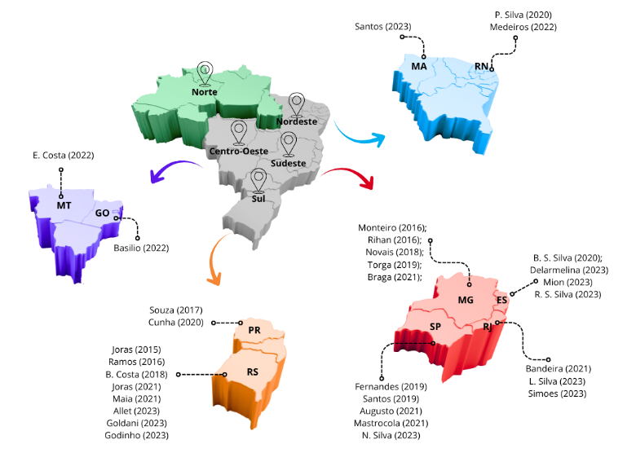
Fonte: Elaborado pelas autoras (2025).

No que se refere ao perfil dos pós-graduandos, identifica-se que, dos trinta e dois estudos coletados sobre futebol e mulheres, apenas um pesquisador estudou o tema supramencionado no mestrado e repetiu a temática no doutorado. Além disso, destes pesquisadores, vinte e nove eram mulheres e três autores eram homens (Figura 2).

Figura 2 - Autores das teses e dissertações brasileiras voltadas ao futebol e mulheres.
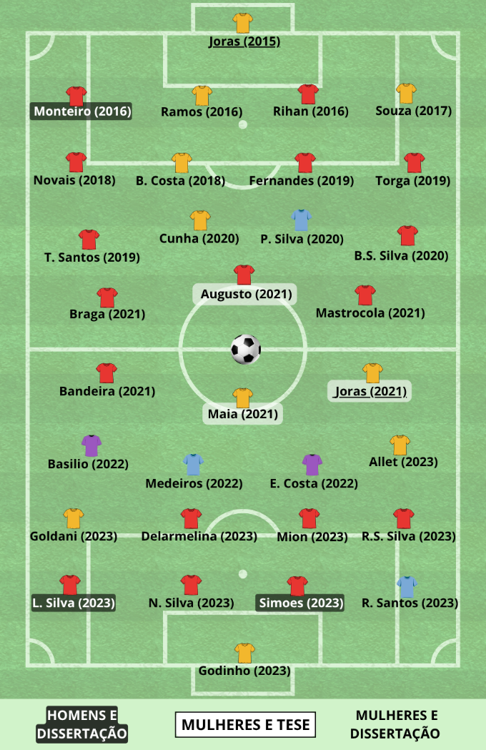
Fonte: Elaborado pelas autoras (2025).

Na sequência, a Figura 3 apresenta a distribuição dos trabalhos defendidos por Instituição de Educação Superior (IES). Os resultados apontaram quatorze instituições que possuem estudos com tal temática, evidenciando a Universidade Federal do Rio Grande do Sul (UFRGS), a Universidade Federal de Juiz de Fora (UFJF) e a Universidade Federal do Espírito Santo (UFES), que apresentam, respectivamente, sete, cinco e quatro publicações.

Figura 3 - Teses e dissertações, de acordo com Instituição de Educação Superior.
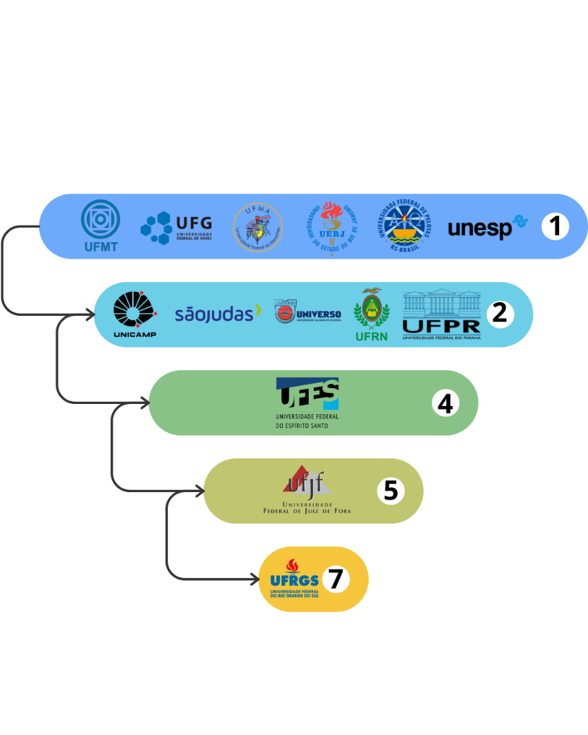
Fonte: Elaborado pelas autoras (2025).

A Figura 4 apresenta a espacialização das oitenta e três palavras-chaves encontradas, dentre elas, setenta são palavras únicas e as mais recorrentes foram Futebol de Mulheres, Futebol, Gênero, Mulheres, Futebol Feminino e Profissionalização.

Figura 4 – Palavras-chaves das teses e dissertações
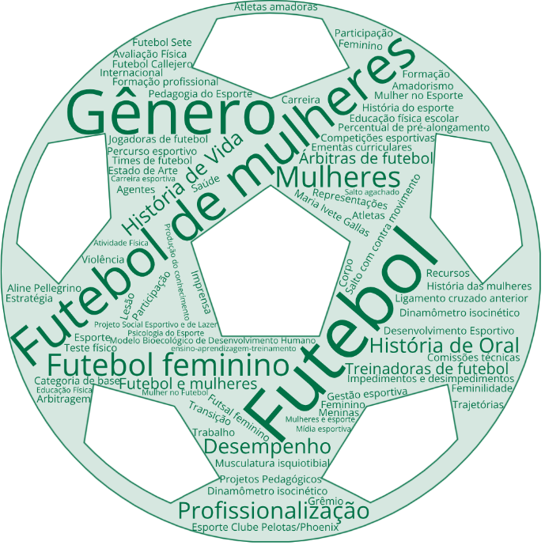
Fonte: Elaborado pelas autoras (2025).

5 CONSIDERAÇÕES FINAIS

A partir da análise dos dados coletados, observa-se que o tema “futebol e mulheres” vem ganhando espaço e visibilidade, e se expandindo de forma gradual nas produções científicas e na sociedade, refletindo o aumento do interesse acadêmico nos temas relacionados à questão de gênero, esporte e representatividade, especialmente nas últimas décadas.
As pesquisas têm concentração majoritária nas regiões Sul e Sudeste, tendo em foco Rio Grande do Sul com a maior concentração de pesquisas realizadas, o que indica um desequilíbrio na distribuição regional das pesquisas e a necessidade de ampliação de estudos em outras localidades, a fim de diversificar o olhar sobre a temática e promover uma percepção mais abrangente sobre a modalidade e seus contextos socioculturais.
A notável participação de pesquisadoras mulheres nos estudos analisados representa o importante protagonismo feminino na produção de conhecimento sobre o campo em que historicamente enfrentam barreiras como desigualdade e falta de visibilidade da modalidade perante a sociedade. Essa predominância contribui significativamente para o fortalecimento de uma visão positiva sobre o papel das mulheres no esporte, mostrando que é possível desconstruir estereótipos de gênero e promover visibilidade feminina tanto na modalidade quanto no ambiente acadêmico.
Pode-se concluir que o avanço de pesquisas sobre futebol de mulheres significa um importante movimento de resgate de representatividade na construção da valorização da modalidade. O aprofundamento desses estudos, aliado a ampliação de sua distribuição geográfica e temática, poderá contribuir para o fortalecimento da equidade e para a construção de um campo científico mais amplo, crítico e comprometido com a inclusão e a representatividade no contexto esportivo brasileiro.

REFERÊNCIAS

BARREIRA, Julia et al. Produção acadêmica em futebol e futsal feminino: estado da arte dos artigos científicos nacionais na área da educação física. Movimento (Porto Alegre), v. 24, n. 2, p. 607-618, 2018. DOI: https://doi.org/10.22456/1982-8918.80030. Disponível em: https://seer.ufrgs.br/Movimento/article/view/80030. Acesso em: 25 out. 2025.

BEIRITH, Mariana Klauck; ARALDI, Franciane Maria; FOLLE, Alexandra. Produção científica relacionada ao futebol de mulheres em teses e dissertações brasileiras na área da educação física. Movimento, [S. l.], v. 27, p. e27064, 2021. DOI: 10.22456/1982-8918.113239. Disponível em: https://seer.ufrgs.br/index.php/Movimento/article/view/113239. Acesso em: 29 out. 2025.

GIGLIO, S. S.; PRONI, Marcelo Weishaupt. (Orgs.). O futebol nas ciências humanas no Brasil. Campinas: Editora da Unicamp, 2020.

GOELLNER, S. V. Mulheres e futebol no Brasil: entre sombras e visibilidades. Revista Brasileira de Ciências do Esporte, v. 26, n. 2, p. 193–210, 2005.

MOROSINI, M. C.; KOHLS-SANTOS, P.; BITTENCOURT, Z. Estado do conhecimento: da teoria à prática. Curitiba: Editora CRV, 2021.

PISANI, M. Sou feita de chuva, sol e barro: o futebol de mulheres praticado na cidade de São Paulo (Tese de doutorado, Universidade de São Paulo). Programa de Pós-Graduação em Antropologia Social. 2018.

Acadêmica do curso de Licenciatura em Educação Física, Universidade do Estado de Santa Catarina, Florianópolis, Santa Catarina, Brasil, fefecasfer@gmail.com ² Acadêmica do curso de Bacharelado em Educação Física, Universidade do Sul de Santa Catarina, Palhoça, Santa Catarina, Brasil, eduardamedeiros524@gmail.com ³Doutora em Ciências do Movimento Humano, Universidade do Estado de Santa Catarina, Florianópolis, Santa Catarina, Brasil, franciane.m.araldi9@gmail.com ⁴Doutoranda em Ciências Humanas, Universidade do Estado de Santa Catarina, Florianópolis, Santa Catarina, Brasil, takaprofe@gmail.com

